温馨提示：
此套题为Word版，请按住Ctrl,滑动鼠标滚轴，调节合适的观看比例，答案解析附后。关闭Word文档返回原板块。
课时提升作业(十二)
传感器及其工作原理
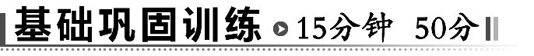
一、选择题(本大题共5小题,每小题6分,共30分。多选题已在题号后标出)
1.关于传感器的下列说法正确的是 ( )
A.所有传感器的材料都是由半导体材料做成的
B.金属材料也可以制成传感器
C.传感器主要是通过感知电压的变化来传递信号的
D.以上说法都不正确
【解析】选B。半导体材料可以制成传感器,其他材料也可以制成传感器,如金属氧化物氧化锰就可以制成温度计,所以A、D错,B正确,传感器不但能感知电压的变化,还能感受力、温度、光、声、化学成分等非电学量,所以C错。
2.传感器可以进行信息采集并把采集到的信息转换为易于控制的量,其工作过程可能是 ( )
A.将力学量(如形变量)转换成磁学量
B.将电学量转换成热学量
C.将光学量转换成电学量
D.将电学量转换成力学量
【解析】选C。传感器是指能够感受诸如力、温度、光、声、化学成分等非电学量,并能把它们按照一定的规律转换为电压、电流等电学量或转换为控制电路的通断的一类元件;故只有C项正确。
3.有一些星级宾馆的洗手间装有自动干手机,洗手后将湿手靠近,机内的传感器就开通电热器加热,有热空气从机内喷出,将湿手烘干,手靠近干手机能使传感器工作,是因为 ( )
A.改变湿度 B.改变温度
C.改变磁场 D.改变电容
【解析】选D。根据自动干手机工作的特征,手靠近干手机电热器工作,手撤离后电热器停止工作,人是一种导体,可以与其他导体构成电容器。手靠近时相当于连接一个电容器,可以确定干手机内设有电容式传感器,由于手的靠近改变了电容大小,故D正确;用湿度和温度来驱动电热器工作,理论上可行,但是假如干手机是由于温度、湿度的变化工作就成了室内烘干机。
【变式训练】如图所示为唱卡拉OK用的话筒,内有一动圈式传感器。它的工作原理是在弹性膜片后面粘接一个轻小的金属线圈,线圈处于永磁体的磁场中,当声波使膜片前后振动时,就将声音信号转换为电信号。下列说法正确的是
( )
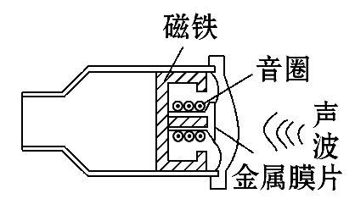
A.该传感器是根据电流的磁效应工作的
B.该传感器是根据电磁感应原理工作的
C.膜片振动时,穿过金属线圈的磁通量不变
D.膜片振动时,金属线圈中不会产生感应电动势
【解析】选B。如题图所示动圈式话筒是利用电磁感应现象制成的。当声波使金属膜片振动时,连接在膜片上的线圈(音圈)随着一起振动。音圈在永磁体的磁场中振动,其中就产生感应电流,感应电流的大小和方向都变化,振幅和频率的变化由声波决定,这就将声音信号转换成电信号。
4.如图所示,R₁为定值电阻,R₂为负温度系数的热敏电阻,L为小灯泡,当温度降低时 ( )
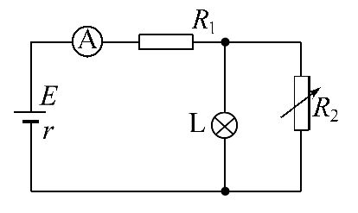
A.R₁两端的电压增大 B.电流表的示数增大
C.小灯泡的亮度变强 D.小灯泡的亮度变弱
【解析】选C。R₂与灯L并联后与R₁串联,与电源构成闭合电路,当热敏电阻温度降低时,电阻R₂增大,外电路电阻增大,电流表读数变小,灯L两端电压增大,灯泡亮度变强,R₁两端电压减小,故C正确,其余各项均错。
5.如图甲所示,光敏电阻R₂上加上如图乙所示的光照,那么R₂两端的电压变化是下列图中的 ( )
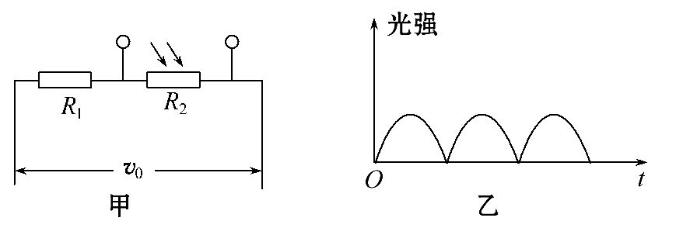
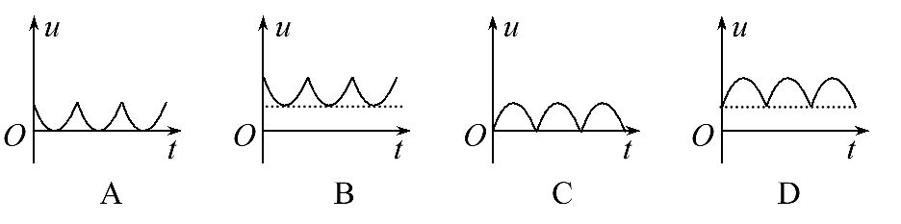
【解析】选B。光敏电阻阻值随光照的增强而减小,根据题图乙知R₂两端的电压随之同频率地先减小后增大,但不会是零,所以选B。
二、非选择题(本大题共2小题,共20分)
6.(10分)如图所示是一种测定油箱油量多少或变化多少的装置。其中电源电压保持不变,R是滑动变阻器,它的金属滑片是金属杆的一端。在装置中使用了一只电压表(图中没有画出),通过观察电压表示数,可以了解油量情况,你认为电压表应该接在图中的 两点之间,按照你的接法请回答:当油箱中油量减少时,电压表的示数将 (选填“增大”或“减小”)。
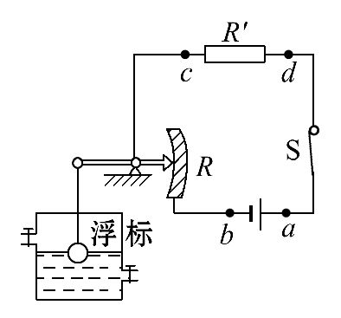
【解题指南】可按以下流程进行解题:
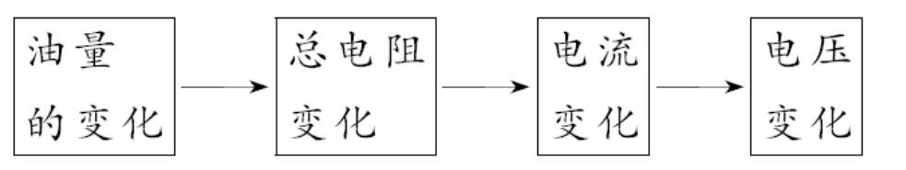
【解析】由题图可知当油箱内液面高度变化时,R的金属滑片将会移动,从而引起R两端电压的变化,且当R′≫R时,U_{R}=IR可视为U_{R}与R成正比,所以电压表应接在c、d之间,当油量减少时,电压表示数将减小。
答案:c、d 减小
7.(10分)一块N型半导体薄片(称霍尔元件),其横截面为矩形,体积为b×c×d,如图所示。已知其单位体积内的电子数为n、电阻率为ρ、电子电荷量为e。将此元件放在匀强磁场中,磁场方向沿z轴方向,并通有沿x轴方向的电流I。
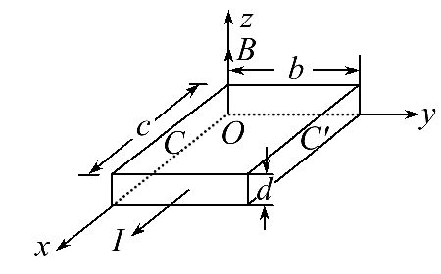
(1)此元件的C、C′两个侧面中,哪个面电势高?
(2)试证明在磁感应强度一定时,此元件的C、C′两个侧面的电势差与其中的电流成正比。
(3)磁强计是利用霍尔效应来测量磁感应强度B的仪器。其测量方法为:将导体放在匀强磁场中,用毫安表测量通过的电流I,用毫伏表测量C、C′间的电压
U_{C C′},就可测得B。若已知其霍尔系数k==10mV/mA·T。并测得U_{C C′}=0.6mV,I=3mA。试求该元件所在处的磁感应强度B的大小。
【解题指南】(1)电子受洛伦兹力发生偏转,故可用左手定则判断电势高低,但要注意电子运动的方向和电流方向相反。
(2)霍尔元件电势差稳定时,电子受洛伦兹力和电场力平衡,由此可推出电势差与电流、磁感应强度的关系。
【解析】(1)因电子的运动方向与电流的方向相反,再由左手定则可知,电子向C面偏移,所以C′面电势较高。
(2)假设定向移动速度为v,由I=,q=nebdvt,可得:I=nebdv 稳定时有:Bev=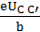
可得:U_{C C′}=I,式中各量均为定值,所以侧面的电势差与其中的电流成正比。
(3)由(2)可知B=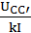,代入得:B=0.02T
答案:(1)C′面较高 (2)见解析 (3)0.02T
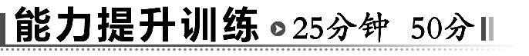
一、选择题(本大题共4小题,每小题8分,共32分。多选题已在题号后标出)
1.2007年度诺贝尔物理学奖授予了法国和德国的两位科学家,以表彰他们发现“巨磁电阻效应”。基于巨磁电阻效应开发的用于读取硬盘数据的技术,被认为是纳米技术的第一次真正应用。在下列有关其他电阻应用的说法中,错误的是
( )
A.热敏电阻可应用于温度测控装置中
B.光敏电阻是一种光电传感器
C.电阻丝可应用于电热设备中
D.电阻在电路中主要起到通过直流、阻碍交流的作用
【解析】选D。热敏电阻对温度很敏感,光敏电阻对光照很敏感,电阻丝可用于电加热,A、B、C正确;交流电、直流电均可通过电阻,电阻对它们均可产生阻碍作用,D错误。
2.如图所示的电路中,电源两端的电压恒定,L为小灯泡,R为光敏电阻,LED为发光二极管(电流越大,发出的光越强),且R与LED距离不变,下列说法正确的是
( )
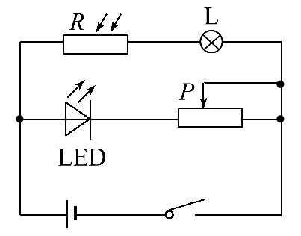
A.当滑动触头P向左移动时,L消耗的功率增大
B.当滑动触头P向左移动时,L消耗的功率减小
C.当滑动触头P向右移动时,L消耗的功率可能不变
D.无论怎样移动触头P,L消耗的功率都不变
【解析】选A。滑动触头P向左移动时,使其电阻减小,流过发光二极管的电流增大,从而发光增强,使光敏电阻R阻值减小,最终达到增大通过灯泡电流的效果,使L消耗的功率增大,选项A正确。
3.(多选)利用光敏电阻制作的光传感器,记录了传送带上工作的输送情况,如图甲所示为某工厂成品包装车间的光传感记录器,光传感器B能接收到发光元件A发出的光,每当工件挡住A发出的光时,光传感器输出一个电信号,并在屏幕上显示出电信号与时间的关系,如图乙所示,若传送带始终匀速运动,每两个工件间的距离为0.2m,则下述说法正确的是 ( )
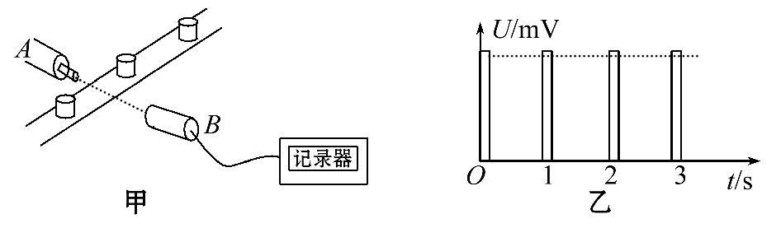
A.传送带运动的速度是0.1m/s
B.传送带运动的速度是0.2m/s
C.该传送带每小时输送3 600个工件
D.该传送带每小时输送7 200个工件
【解析】选B、C。在该计数装置中,A是发光的光源,B是光接收器,B中的主要元件是光电传感器,采用光敏电阻,当传送带上没有物品挡住由A射向B的光信号时,光敏电阻的阻值变小,供给信号处理系统的电压变低;当传送带上有物品挡住由A射向B的光信号时,光敏电阻的阻值变大,供给信号处理系统的电压变高。由题中所给条件可计算出B、C正确。
4.(多选)(2014·咸阳高二检测)压敏电阻的阻值会随所受压力的增大而减小,某位同学利用压敏电阻设计了判断电梯运动状态的装置,其装置示意图如图所示,将压敏电阻平放在电梯内,受压面朝上,在上面放一物体m,电梯静止时电流表示数为I₀,电梯在不同的运动过程中,电流表的示数分别如图甲、乙、丙、丁所示,下列判断中正确的是 ( )
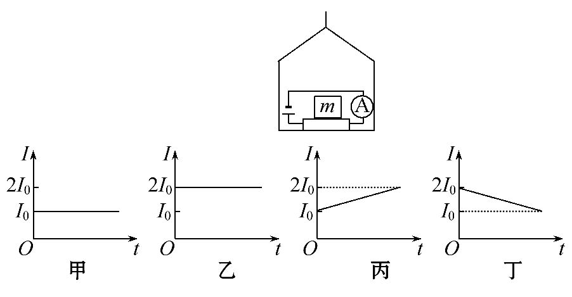
A.甲图表示电梯可能做匀速直线运动
B.乙图表示电梯可能做匀加速上升运动
C.丙图表示电梯可能做匀加速上升运动
D.丁图表示电梯可能做匀减速下降运动
【解析】选A、B。甲图中电流表示数和静止时相等,故可能做匀速直线运动,A正确。乙图中电流表示数为2I₀,且保持不变,故压敏电阻所受压力增大,电阻变小,物体超重,电梯可能匀加速上升,B正确。丙、丁图中电流表的示数随时间变化,故电梯的加速度是变化的,不可能是匀加速或匀减速,C、D错误。
二、非选择题(18分)
5.(2014·大连高二检测)为了节能和环保,一些公共场所使用光控开关控制照明系统。光控开关可采用光敏电阻来控制,光敏电阻是阻值随着光的照度而发生变化的元件(照度可以反映光的强弱,光越强照度越大,照度单位为lx)。某光敏电阻R_{OS}在不同照度下的阻值如下表所示:
照度/lx | 0.2 | 0.4 | 0.6 | 0.8 | 1.0 | 1.2
电阻/kΩ | 75 | 40 | 28 | 23 | 20 | 18
(1)根据表中数据,请在图甲给定的坐标系中描绘出阻值随照度变化的曲线,并说明阻值随照度变化的特点。
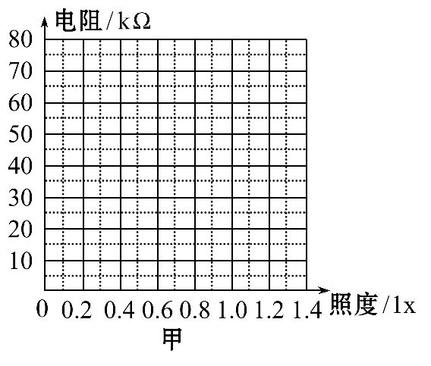
(2)如图乙所示,当1、2两端所加电压上升至2V时,控制开关自动启动照明系统,请利用下列器材设计一个简单电路给1、2两端提供电压,要求当天色渐暗、照度降低至1.0lx时启动照明系统,在虚线框内完成电路原理图。(不考虑控制开关对所设计电路的影响)
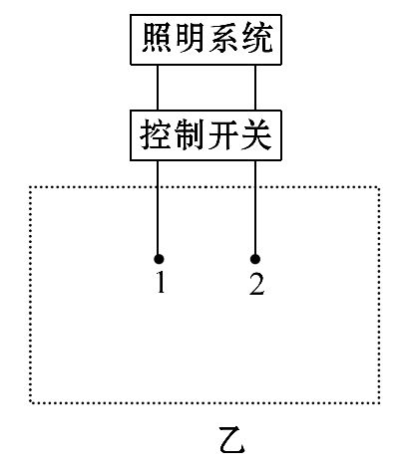
提供的器材如下:
光敏电阻R_{OS}(符号,阻值见上表);
直流电源E(电动势3V,内阻不计);
定值电阻:R₁=10kΩ,R₂=20kΩ,R₃=40kΩ,(限选其中之一并在图中标出)开关S及导线若干。
【解析】(1)根据表中的数据,在坐标系中描点连线,得到如图所示的变化曲线。
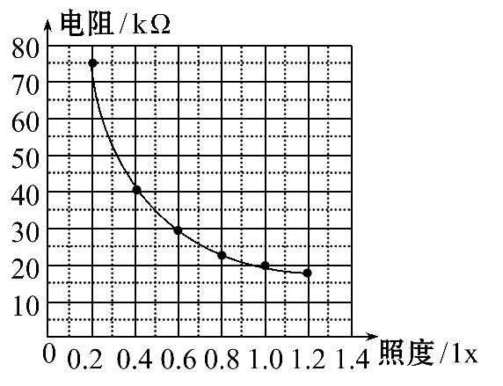
由图可知阻值随照度变化的特点:光敏电阻的阻值随光照强度的增大非线性减小。
(2)因天色渐暗、照度降低至1.0lx时启动照明系统,此时光敏电阻阻值为
20kΩ,两端电压为2V,电源电动势为3V,故应加上一个分压电阻,分压电阻阻值为10kΩ,即选用R₁。此电路的原理图如图所示。
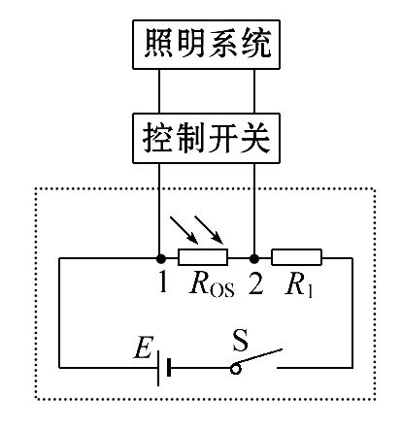
答案:见解析
关闭Word文档返回原板块

